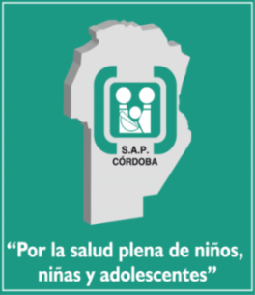
COMITÉ DE MEDICINA INTERNA - SAP CÓRDOBA
Jornada de actualización en:
“Oxigenoterapia en Patologías Respiratorias Agudas”

Miércoles 24 de mayo (14:30 a 19:00 hs.)

Temas:

- OXIGENOTERAPIA CONVENCIONAL
- VENTILACIÓN NO INVASIVA/VNI
- OXIGENOTERAPIA CON ALTO FLUJO/OAF

Disertantes:
- Lic. Patricia Caprari
- Dra. María Ana Pasquali
- Dr. Héctor De Uriarte
- Dra. Lorena Greca

Dirigido a: médicos pediatras, generalistas, pediatras en formación, Licenciados en fisioterapia, enfermería.
Lugar: Sociedad Argentina de Pediatría filial Córdoba. Corrientes 643.

Actividad arancelada. Se entregan certificados.

INFORMES E INSCRIPCIÓN: SAP-Cba. Corrientes 643. Tel:(0351)425-3383
E-mail: cordoba@sap.org.ar

